香港游学报告
(张笑昱 1363132 行政管理1班)
大三的暑假跟随着我们人文学院的部分学生和老师一同前往香港，我参加了为期5天的游学活动。在游学活动中让我收获的除了香港的美食和购物天堂外，收获最大的便是在香港理工大学所听讲的关于香港行政管理的课程，这不仅是对口我本专业的课程，也扩成了我相关专业以外的知识，这次报告也就主要具体结合香港理工大学张启枝教授讲授的关于香港行政管理体系的课程和网上收集的部分资料做一个报告。
回归祖国以来，香港的行政体系在沿袭港英行政体系的基础上发生了一些深刻的变化。当前，内地与香港的矛盾冲突不断，之前发生过“占中”事件等。如何从内部稳定香港的局面、塑造强有力的特区政府，继续推进“一国两制”在香港的稳步健康发展具有重要意义。
张教授试图在立法、司法、行政三权分立的架构下，着眼于香港政府内部，对香港特别行政区的行政体系进行剖析，客观总结与分析香港特别行政区行政体系的特征、合理性及其在新时期面临的挑战，给我们讲述，而我也将他所讲内容结合资料作总结。
一、香港特区政府行政体系的架构
20世纪70年代以前，香港一直保持着两层政府架构，部门直接向布政司负责；布政司署虽然有负责研究相关政策之官员（首席助理辅政司），但职位比各部门首长低，部门首长往往坚持要与布政司讨论，事无大小均由布政司决定，这种行政架构造成行政效率低下。为改变这种状况，20世纪70年代后，港英政府采纳了麦健时顾问公司提出的建议：在布政司和部门之间加入“决策科”，负责制定政策和资源分配。具体来说，辅政司署重组为6个政策科和2个资源科，每个科分别由一名与主要政府部门主管同级的司级官员领导。他们取代了较低级的首席助理辅政司的位置。1997年，香港特别行政区政府成立之后，其部门架构大致承袭港英时期的体系。只是部门架构名称有所变动，主要是把原“布政司署”改称为“政府总部”、“决策科”改称为“决策局”、“资源科”改称为“资源局”。回归以后，香港特别行政区政府的架构虽然几乎每年都有一些变化，但是整个架构从未脱离《麦健时报告书》 提出的三层架构这一基础。
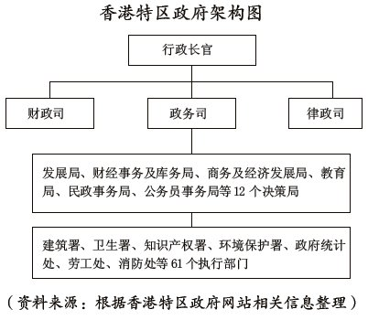
第一层：香港特别行政区政府的3个司。政务司、财政司和律政司是香港行政机关中的3个主要机构，分别掌管政务、财政、律政等政府事务。其负责人称为“司长”。“三司”的职能与组织设置情况如下。政务司。政务司司长是公务员的首长也是行政长官的首席副手，其职责是协助行政长官制定政府整体施政计划和立法计划，就推行各项政策和协调各局工作向行政长官负责。财政司。财政司的首长为财政司长。财政司司长的职级低于政务司司长，是香港特别行政区的“第三号人物”。但是，财政司司长直接对行政长官负责，不受政务司司长管辖。律政司。律政司的首长为律政司司长。相比于政务司司长和财政司司长，律政司司长比较特殊，其直接主管的部门只有律政司一个。这恰恰反映了其重要地位。
第二层：香港特别行政区政府的12个决策局局是香港特别行政区政府中有权拟定政策的中层机构。香港特别行政区第一届政府共设16个局：工商局、工务局、公务员事务局、民政事务局、房屋局、保安局、政制事务局、财经事务局、库务局、教育统筹局、规划地政局、运输局、资讯科技及广播局、经济局、卫生福利局、环境食物局。另设有4个局级单位：中央政策组、香港特别行政区政府驻北京办事处、政务司司长办公室、财政司司长办公室。
第三层：香港特别行政区政府的61个执行机构。目前，香港共有61个部门执行机构。它们大部分以“署”“处”来命名。其中，“处”是负责执行行政事务，但不具体制定政策的行政部门，如香港警务处、入境事务处、公务员培训处、消防处、海事处、劳工处、公司注册处等。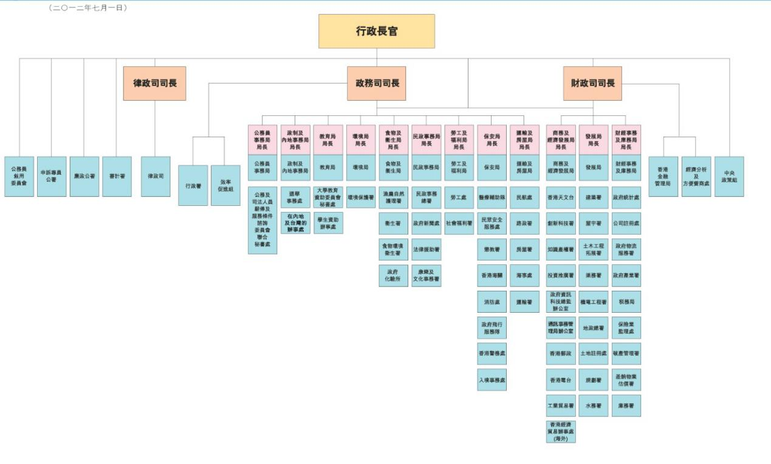
二、香港特区政府行政体系的特征及合理性
决策与执行职能相对分离。香港特区政府的行政体系分为3个层次，其中决策层和政策与资源管理层都具有政策制定的“掌舵”功能。决策层由政府总部各司司长、局长组成的委员会构成，其基本职责是制订总体的资源规划。该规划涉及经济社会发展目标、战略管理、宏观政策、资源的获取与分配原则、政府绩效结果控制等。
与社会组织高度融合。遵循“小政府、大社会”的管理模式，香港特区政府在三层政府行政架构之外，还设立了各种半官方的管理机构。香港特区政府通过政府机构和半官方咨询机构的紧密配合，架构了一个与社会密切联系的互动网络。
高度法治化和专业化。香港社会有较为深远的法治传统。从港英时代到特区政府时期，香港都有比较完善的规定行政部门和半官方组织权责的行政条例。部门署长作为一个法人严格执法，实际上对政策局的政策有变相的法律监督权和依法否决权。高度的法治化和专业化保证了香港行政体系的较强自主性。香港所有署、处的最高长官即署长和处长，都是具有专业知识的官僚。他们独立于各种政治势力，不受社会利益集团的支配，能够根据自己的专业知识独立判断一项事务的处置是否合法，可以依法审核甚至推翻政府政策局所推出的政策，连特区政府的行政长官都不能干预。
三、香港特区行政体系面临的挑战
回归祖国以来，香港行政体系基本沿袭港英时期架构，保持了人事、制度和运作的连贯性，基本能够保持良好运行，维持高水平的行政能力和效率。但是，近年来香港的内外环境发生了急剧的变化，经济发展速度放缓，民主意识觉醒，泛政治化倾向明显，公众对政府的期望与要求越来越高，香港特区政府的行政体系面临一系列新挑战。
处理宏观政治政策议题能力下降。在现有的行政体系下，香港特区政府在日常行政管理方面的水平有目共睹。但是，随着社会环境的变化，港人对香港的未来发展及下一代的前景感到迷茫、彷徨和担忧，社会内部愤世嫉俗的情绪蔓延。
政府内部行政协调能力日渐式微。回归以后，香港特区政府内部的不协调迹象和报道不时见诸报端。具体表现在两个方面：一是政策制定与执行层的上下不协调，二是平行的各个部门之间的不协调。从横向上来说，各个部门的协调性也有待加强。在当前香港行政体系中，多数官员都尽可能关照自己所负责范围内的事，不太理会其他同僚的工作（除非他人的建议或决定对自己部门的利益不利），更少主动与其他部门合作，配合、分担及谋划新的政策。对此，香港特区政府在加强政策协调等方面作出了一些探索和努力。
传统的公众咨询与沟通模式受到挑战。香港行政体系现有的公众咨询制度基本沿袭了港英时期的做法，即采取官僚和社会少数精英主导的协商式民主。回归以后，随着“一国两制、港人治港”在香港的推行，以及政治、经济和社会的快速发展，港人的参政意识不断提高，公众对政府的期望也不断提高，香港原有自上而下的决策模式已经不能被港人毫无争议地全部接受或顺从。香港“咨询式民主”的时代已经过去。这意味着有必要重新构思符合当今香港社会实际的政策咨询模式。“港人不但要求政府政策要取得实质成效，还要求公众在公共政策制定过程中有所参与，从而令其对公香港特区政府需要和公民自治组织共同治理社会。如今摆在香港特区政府面前的问题是：如何才能让决策的法定过程更有效地回应不同持份者的诉求；如何才能善用公民社会的社会资本，梳理不同持份者之间的矛盾和争议。
四、结语
香港的成功发展是基于任务明确、分工合理的行政体系。在这个行政体系中，香港特区政府机构像一个有效的机器被组织起来，充分发挥了各个组织的功效和作用。回归以后，香港特区政府引导社会向应有的方向前进，保护了公众的利益、公共的福利，促进了经济的发展和社会的稳定。香港多年来一直在政治稳定、政府有效性、规管素质、法治及廉洁等指标上位列前十名，比经济合作与发展组织国家的平均数还要高。这从侧面肯定了香港回归以后的发展成就。但是，我们不得不承认，随着港人民主意识的觉醒和世界形势的发展变化，香港正面临一系列挑战。香港特区政府的管治威信下降，特区政府与香港市民的关系不如从前，与港英时期高度相似的行政体系正暴露出越来越多的问题。“把一个模仿1990年殖民政府的架构和运作方式而设计的特区政府来驾驭回归后复杂的政治局面和实现强势管治，不啻是刻舟求剑、缘木求鱼。”为此，香港行政体系的改革迫在眉睫，但是香港的行政体系还是存在我们内地值得学习的地方。
这一次的游学经历让我重新认识了香港，受益匪浅。之前来过一次香港，对香港的印象还是作为一个游客的角度，香港有美食：比如烧味，菠萝包，奶茶；香港有乐园：迪士尼乐园，海洋公园；香港有风景：平顶山，维多利亚港：香港有购物：铜锣湾，油尖旺等等。但是这一次更多的是作为一名来了解香港当地文化，学习香港的历史与行政体系的学生。去试图剖析为何二战后的香港经济和社会迅速发展，成为“亚洲四小龙”之一；去明白为何香港是继纽约、伦敦后的世界第三大金融中心，齐称为“纽伦港”，在世界享有极高声誉。

